BW系列

BW-218B

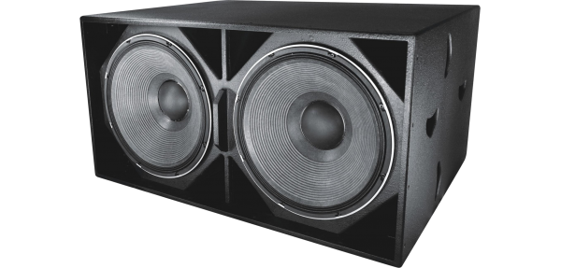

详细介绍产品咨询
BW-218B 超低音音响系统

系统特性
优越的分析力.
节省空间、功率强劲
丰富的低音，极强的弹性效果
适用于中程距离应用
耐磨，双组分外观整理，提供超高抗划痕的保护

应用
音乐会
咖啡厅
可做HI房及K房
固定安装
俱乐部表演，监听

说明
BW-218B有针对性对HI房而精心设计，经过数十次声学设计测试及专用HI房间试验，终于在2008中推出第三代HI房音箱。BW-218Bxt采用双18寸长冲程低音返射设计，这款不朽又创新的产品能输出坚实、高分析度和纯正低频的极强劲产品。系统所发放出是丰富、低沉有劲而又准确的低音，并在专业音频领域引起了众多HI同任高度的重视。大型HI房系统里BW-218B是最好的，并实现多个音箱堆叠在一起以解决位置问题，相叠在一起引导低频效果被放大达到充满激情的重低频效果。BW-BW-218B连同BW-612xt、BW-615xt等的全频域音箱一起，可获得一个非常强劲的PA（扩声）系统，这在小型俱乐部场合能理想地释放许多超低频声能。立杆固定孔装在箱体的顶部，可用选购件35mm立杆将BW-612xt、BW-615xt音箱装在BW-218B音箱上方某一适当的高度上。

技术性能
频率响应 38Hz -350Hz
驱动器 2x18寸反射式低音喇叭
扬声器功率 1100瓦 AES（4400瓦 峰值功率）
灵敏度 103dB
最大声压级 133dB
额定阻抗 4 欧
箱体材料 8MM高品质11层木胶合板
外观颜色 黑色耐磨，双组分外观整理，提供超高抗划痕的保护
面网 1.5mm八角钢网, 背贴声学透声海绵
输入接口 2个Neutrik 4芯座
尺寸（宽X深X高） 1100毫米×780毫米×560毫米
重量 92公斤
安装系统 4个提手

